Overzicht digitale agenda’s voor vvb

Ingen Kok, Koninklijke Visio

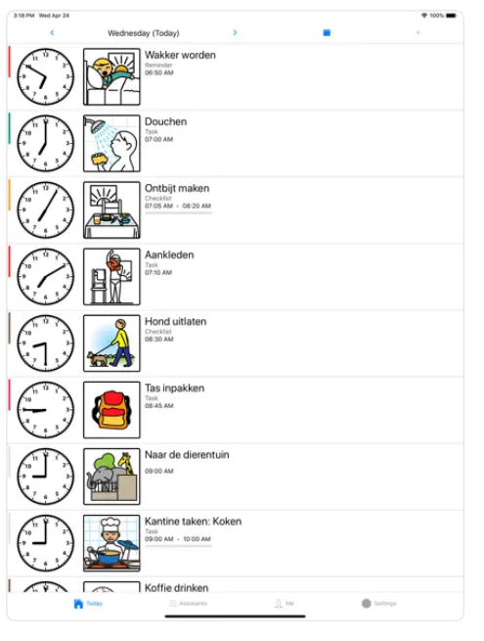

Update van de redactie, september 2023: De software beschrijvingen zijn geactualiseerd. De beschrijvingen van de hardware agenda’s zullen nog geactualiseerd worden. Alle genoemde hardware agenda’s zijn nog steeds verkrijgbaar. Genoemde prijs en functionaliteit kunnen (enigszins) afwijken.

Voor mensen met een visuele en verstandelijke beperking is het belangrijk om overzicht te hebben van wat er tijdens de dag gaat gebeuren. Dit biedt veiligheid, zekerheid, voorspelbaarheid en houvast. In dit document vind je een overzicht van eenvoudige agenda producten met hun voor- en nadelen.

Agenda bijhouden
In de praktijk worden door cliënten vaak standaard vragen gesteld zoals: wie werkt er vandaag op de woning, wat eten we vanavond, wanneer ga ik naar de fysiotherapeut etc. Wanneer er geen duidelijkheid aangeboden wordt ontstaat er onrust, boosheid of geïrriteerdheid en vragen zij meer negatieve aandacht.

Vaak zijn deze mensen niet in staat om te lezen en op deze manier een agenda bij te houden. Voor mensen die daarbij een visuele beperking hebben is een extra uitdaging. Zij kunnen meestal geen picto's, foto's of plaatjes zien zoals die vaak ingezet worden voor mensen met alleen een verstandelijke beperking.

In dit document zijn verschillende digitale agenda mogelijkheden samengebracht die gebruikt kunnen worden door mensen met een visuele en verstandelijke beperking (vvb). Het hangt van de wensen en de mogelijkheden van de persoon af welk middel het meest geschikt is.

Merk op dat deze agenda’s mogelijk ook geschikt kunnen zijn voor mensen met een visuele beperking die om andere reden behoefte hebben aan overzichtelijkheid, zoals mensen met NAH (niet aangeboren hersenletsel), of (oudere) mensen met geheugenproblemen.

Apps
In dit overzicht vind je de volgende apps:

- Visual Countdown Timer
- Mijn Eigen Plan
- He Hajo
- Siri

1. Visual Countdown Timer

Visual Countdown Timer kan ingezet worden bij personen die het lastig vinden om te bepalen hoe lang een activiteit duurt of hoe lang het nog duurt tot de volgende activiteit begint.

In deze app kun je een tijd instellen tussen de 10 seconden en 1 uur. Zodra er op start gedrukt wordt komt er een groene cirkel in beeld. Onder deze cirkel staat een plaatje. De cirkel verdwijnt langzaam en laat steeds meer van het plaatje zien. Als de tijd bijna verstreken is, verandert de kleur van groen naar rood. Voor blinde mensen is er eventueel een tikkend geluid aan te zetten.

Als de ingestelde tijd eindigt is er een geluid te horen. Welk geluid dat is hangt af van het plaatje. Er komt een geluid wanneer de tijd 'op' is. Alleen een geluid, geen gesproken taal. Dit geluid is duidelijk hoorbaar.

Probeer een geluid te kiezen wat past bij de cliënt. Als je in de app kiest voor een plaatje van trucks hoor je bijvoorbeeld een hele harde toeter als de tijd voorbij is. Niet iedereen vindt dit een prettig geluid.

Voordelen van Visual Countdown timer

- Het is een eenvoudige app met een plaatje en geluid.
- Zeer eenvoudig in te stellen.
- Goed te gebruiken voor mensen waarvoor het vooral belangrijk is om te weten hoelang er nog gewacht moet worden.
- Door het in te stellen tikkende geluid is deze app ook geschikt voor mensen die blind zijn.
- De app is voor zowel Android als iOS verkrijgbaar.

Nadelen van Visual Countdown timer

- Geen mogelijkheid om herinneringen in te stellen.
- Er kan geen eigen spraak of geluid ingesteld worden.
- In de gratis versie is veel reclame te zien.

Kosten van Visual Countdown timer

De app is voor zowel Android als iOS te downloaden. Er is een gratis versie en een betaalde. De betaalde versie heeft geen advertenties en meer plaatjes, geluiden en instellingsmogelijkheden.

Het verwijderen van advertenties kost voor de iOS versie kost €1,99. Wil je alle mogelijkheden gebruiken (toegang tot alle plaatjes en geluiden) en daarbij ook de advertenties verwijderen kost €3,99.

2. Mijn eigen plan
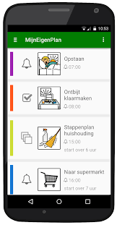

Mijn eigen plan is een online omgeving en app waarmee cliënten en begeleiders worden ondersteund op het gebied van structuur en zelfredzaamheid, emotieregulatie en motivatie:

- Online omgeving waarin je samen met de cliënt en het netwerk een plan maakt.
- App op telefoon of tablet helpt met dagstructuur, stappenplannen, pictogrammen, kleur en spraak.
- Eventueel met horloge dat helpt met dagstructuur, focus en tijdbesef
- Informatiebord voorziet in informatiebehoefte en planning.

Deze app wordt bij veel verschillende organisaties gebruikt voor mensen met autisme en/of een verstandelijke beperking.

Voordelen Mijn eigen Plan

- De spraak is handig zowel in de app als het informatiebord
- Afspraken die nog moeten komen worden aangegeven. Je kunt dit instellen naar gelang het niveau van wat iemand kan overzien: de hele dag of alleen de volgende activiteit.
- Je krijgt herinneringen met een geluidje, handig, maar gesproken taal zou beter zijn. Je hoort wel wat de activiteit inhoud als je de activiteit aantikt.
- Er is een donkere modus beschikbaar.
- De app is voor zowel iOS als Android beschikbaar. Kan zowel op telefoon als tablet.
- Er zijn online handleidingen waarin alles stap voor stap uitgelegd wordt over hoe zaken ingesteld kunnen worden etc.

Nadelen Mijn eigen Plan

- De omgeving van de app kan niet worden aangepast. Kleuren kunnen niet worden aangepast naar meer contrastrijke kleuren. Bijvoorbeeld zwart/wit of geel/donkerblauw. De informatieborden hebben hierin meer mogelijkheden.
- De standaard picto’s zijn gekleurd. Maar alle sclera picto’s zijn ook beschikbaar. Zowel in zwart-wit als wit-zwart. Ook kunnen er eigen foto’s ingevoegd worden.
- De plaatjes zijn erg klein op een tablet, pas als je op plaatje klikt krijg je gesproken taal. Door het formaat (1x1 cm) is het lastig om ze aan te raken en de tekst te horen. Je kunt ze niet vergroten in de app, maar wel op het informatiebord. Als je een plaatje aan kunt klikken in de app wordt hij wel groter. Je kunt het vergrootglas van de iPad aandoen alleen moet je steeds het scherm verschuiven om alles te kunnen zien
- De tijd wordt uitgesproken, dat is handig. Minder handig is de manier waarop. Als het bijvoorbeeld tien uur in de avond is zegt de app: 22 uur. Dit blijkt onduidelijk voor veel cliënten van Visio. Beter zou zijn als er gezegd werd "Het is tien uur in de avond". Het blijkt dat wat de app precies zegt van de telefoon of tablet die je gebruikt, dit kan dus verschillen. Het informatiebord spreekt wel uit dat het tien uur is (in plaats van 22 uur).
- Je kunt niet vegen (swipen) naar de volgende dag. Dit gaat via de kalender.

Kosten van Mijn eigen plan

Particulier gebruik: vanaf 34,95 per jaar abonnement.
Groep: 29,95 per maand, tot vijf cliënten op een groep van een zorginstelling.
Informatiebord 49,95 per maand ex btw. Daarbij zitten 5 app licenties. Training van 2 uur zit hierbij in.
(Er kan een offerte op maat gemaakt worden voor een grotere locatie.)

3. He Hajo
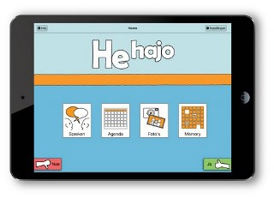

He Hajo helpt mensen met een verstandelijke beperking bij de communicatie (Augmentative and Alternative Communication; AAC). Communicatie is mogelijk met pictogrammen, een agenda helpt bij het dagritme en in het fotoboek kunnen albums gemaakt worden. De pictogrammen hebben een ingesproken tekst. Je kunt ook foto's en zelfgemaakte pictogrammen toevoegen. Deze zijn te voorzien van eigen spraak en tekst. Aan elke foto kun je tekst of een ingesproken verhaal toevoegen.

Voordelen He Hajo

- De app is Nederlandstalig.
- Een nieuwe afspraak in de agenda zetten gaat makkelijk.
- Agenda functie: per 5 minuten instellen.
- Je kunt van kleurschema wisselen.
- Je kunt eigen afbeeldingen toevoegen.

Nadelen He Hajo

- Je kunt op de thuispagina niet aanpassen van welke modules je wel of geen gebruik wilt maken. Handig zou zijn als je bijvoorbeeld alleen agenda aan kan zetten.
- Als je een herinnering in beeld krijgt tingelt je apparaat weliswaar, maar er klinkt geen gesproken tekst. Dat is niet handig voor mensen die de tekst niet kunnen lezen. Eerst een geluidje zodat je weet dat je op moet letten en dan gesproken tekst zou ideaal zijn.
- Er is een hele kleine Play knop waardoor de afspraak die in de agenda staat uitgesproken wordt. Cliënten kunnen deze knop (bijna) niet vinden. Voor cliënten die blind zijn is deze knop niet te vinden.
- Je kunt zelf geen teksten inspreken.
- Je kan geen video’s toevoegen.
- Plaatjes zijn niet goed zichtbaar.
- Je kan spelletjes doen, dit is wel leuk (memory), maar de app geeft het pas aan als je twee goede plaatjes hebt, en dat is voor mensen met een visuele beperking niet handig.
- De bedoeling van de ja/nee knop is onduidelijk. Waarschijnlijk is deze er voor mensen die niet kunnen communiceren en zo kunnen zij aangeven of ze de afspraak wel of niet accepteren. Het zou mooi zijn als deze knoppen uitgeschakeld kunnen worden zodat ze niet zichtbaar zijn.

Kosten He Hajo

Deze app is gratis te downloaden voor iOS.

4. Siri
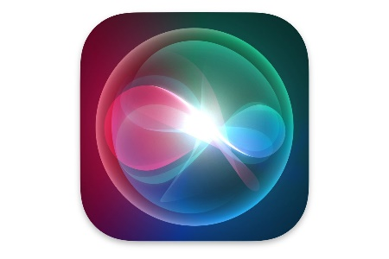

Siri, de spraakassistent van Apple, is standaard op de iPhone en iPad is geïnstalleerd.

Met Siri kan je de iPhone of iPad van alles vragen; zoals hoe het weer is, wat een betekenis van een woord is en nog veel meer. Je kunt Siri op twee manieren om assistentie vragen:

1. Houd de thuisknop ingedrukt tot Siri opent en stel dan de vraag.
2. Zeg: ‘Hé, Siri’ om Siri op te roepen en stel direct je vraag.

Stel bijvoorbeeld de volgende vragen:

- Lees de volgende afspraak in mijn agenda voor.
- Lees de activiteiten in mijn agenda van vandaag voor.
- Lees de activiteiten van morgen in mijn agenda voor.

Op de iPad voor cliënten op woningen kan een agenda voor de groep bijgehouden worden. In de agenda kan genoteerd worden wie er werken, wat er gegeten wordt, activiteiten van de woning, verjaardagen etc. Voor “privé afspraken” moet iemand een eigen iPad of iPhone hebben.

Lees meer over andere Siri opdrachten op het Visio Kennisportaal

Voordelen van Siri
- De stem van Siri is goed verstaanbaar.
- De stem is Nederlandstalig.
- Als iemand al een iPad of iPhone heeft is dit een extra mogelijkheid.

Nadelen van Siri
- Zelf een afspraak in je agenda zetten kan via spraak. Siri vraagt "zal ik dit inplannen?" zonder de tekst voor te lezen. Je weet dus niet of het juist in je agenda staat.
- Je moet precies de juiste vraag stellen. Als je vraagt “wat staat er vandaag in mijn agenda?” krijg je een visueel overzicht. Je moet in je zin aangeven dat de afspraak voorgelezen moet worden.
- Als je geen iPad of iPhone hebt zijn de aanschafkosten hoog.

Kosten van Siri
Siri is een standaard onderdeel op Appleproducten zoals de iPad, iPhone, MacBook en Apple Watch, en is dus gratis.

Hardware
- Tinybot Tessa
- Multimemo
- MyWepp beeldhorloge
- TCM klok
- Talking bar
- Interactive wall
- Zelfgemaakt planbord

1. Tinybot Tessa

Tessa is een sociale robot die herinneringen kan geven. De mogelijkheden die Tessa nu heeft:
- Spraakherkenning voor ja of nee antwoorden die wordt opgeslagen zodat begeleiding die later terug kan lezen.
- Je kunt hem gebruiken als wekker.
- Muziek afspelen. Persoonlijke afspeellijst. Je kunt niet vragen om een bepaald nummer.
Toekomstige opties:
- Tessa wordt zelflerend zodat zij zich beter kan aanpassen aan haar gebruiker.
- Er komen sensoren in.
- Er komt een optie dat je hem zelf kan pimpen.

Voordelen Tinybot Tessa
- Stem is goed verstaanbaar.
- Je hoor eerst een klingel geluid om je aandacht te trekken zodat je weet dat je moet luisteren.
- Tessa zegt eerst goedemorgen/middag/avond en de tijd. Dit is standaard zonder dat je dit hoeft in te voeren.
- Er kunnen allerlei herinneringen en mededelingen ingevoerd worden die op de tijdstippen die zijn ingegeven uitgesproken worden.
- Invoeren van nieuwe gegevens gaat goed. Dit kan vanaf alle apparaten waar de app opgezet kan worden en ook vanaf een computer.
- Cliënten zijn erg gecharmeerd van het uiterlijk van Tessa

Nadelen Tinybot Tessa
- Er zit geen accu in dus zonder stroom werkt Tessa niet.
- Tessa moet op de Wifi aangesloten zijn om taken uit te kunnen spreken.
- Op de telefoon is het scherm erg klein om nieuwe afspraken in te voeren.
- Niet mobiel want hij heeft stroom nodig.
- De knoppen op de website waar je afspraken invoert zijn niet gelabeld. Daardoor is het programma niet te gebruiken voor ‘invoerders” met een visuele beperking.

Kosten Tinybot Tessa

Eenmalige kosten €275 daarvoor krijg je hulp bij installatie en de hardware.
Abonnement €1,= per dag. Dit wordt per jaar verrekend. Kan ook voor 3 jaar in 1x betaald worden. Dan vervallen de eenmalige kosten.

2. Multimemo
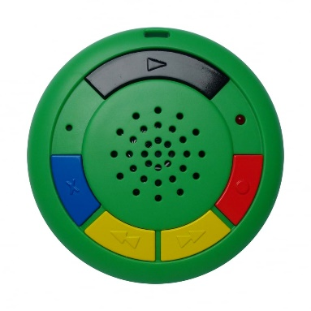

Multimemo is een digitale memorecorder waarop audioboodschappen opgenomen kunnen worden. Duidelijke, contrasterende knoppen zijn voorzien van voelbare symbolen. De maximale opnametijd is 6 minuten en in totaal kunnen er 60 berichten opgenomen worden. De multimemo werkt op baterijen.

Voordelen Multimemo
- Eigen opgenomen stem is goed verstaanbaar
- Voelbare symbolen op de knoppen
- Contrasterende kleuren
- Makkelijk mee te nemen
- Werkt op baterijen en werkt daardoor overal
- Er zit geen scherm op
- Goedkoop

Nadelen Multimemo
- Het is geen agenda die een melding geeft als het tijd is voor de volgende activiteit. Of die je helpt herinneren aan een taak. Het is een apparaatje om herinneringen op in te (laten) spreken. Je moet er zelf aan denken om deze te beluisteren.
- Er kunnen 60 boodschappen ingesproken worden. Als er veel verschillende boodschappen op de Multi Memo staan kan deze hoeveelheid verwarrend zijn.

Kosten Multimemo
De Multi memo bij verschillende leveranciers te bestellen. De prijs varieert per aanbieder tussen de €32,50 en €38. Daar komt in een aantal gevallen verzendkosten bij. Het voordeligste vonden wij hem hier: https://www.geheugenhulp.nl/product/multi-memo-spraakrecorder/

3. MyWepp Guide beeldhorloge
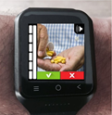
MyWepp Guide is een horloge waar op het beeldscherm plaatjes of foto's gezet kunnen worden. Het horloge kan op de ingestelde tijden een geluid laten horen, een tekst uitspreken of een trilling geven. Naast deze geheugensteuntjes is het ook een klok. Als je ervoor kiest om een SIM kaart in het horloge te doen dan kun je er ook nog mee bellen of gebeld worden. Met een SIM kaart is het ook mogelijk om een gps-locatie door te geven aan een opgegeven contactpersoon. Mocht je verdwaald zijn dan kan deze je helpen.

Voordelen MyWepp Guide beeldhorloge
- Je kunt eigen plaatjes invoeren
- Lader met magneet. Je hoeft dus niet naar een kleine opening te zoeken om de oplader te bevestigen.
- Het is een mobiel product wat ook zonder internetverbinding meldingen geeft.
- Je draagt hem om je pols dus makkelijk mee te nemen en niet snel te vergeten.
- Het horloge kan trillen en piepen om je bewust te maken van een herinnering.
- Je ziet alleen toekomstige afspraken, oude verdwijnen uit het horloge
- Je kunt het horloge zo instellen dat alleen de afspraken van de huidige dag zichtbaar zijn.

Nadelen MyWepp beeldhorloge
- Het scherm is klein en daardoor zijn de plaatjes moeilijk te zien voor mensen met een visuele beperking
- Het horloge is niet waterdicht
- Het geluid van het horloge is slecht. Door mensen met een auditieve beperking zelfs niet te verstaan.
- De gebruiker moet weten wat links en rechts is.

Kosten MyWepp beeldhorloge

€235 inclusief btw als eenmalige aanschaf. Daar komen €17,50 aanmaakkosten bij.
Je sluit een abonnement af voor het horloge van €6,50 per maand. Op jaarbasis is dat €78.
Je kunt een Simkaart in het horloge doen zodat er ook mee gebeld kan worden. De kosten voor een SIM komt er apart bij.

TCM klok
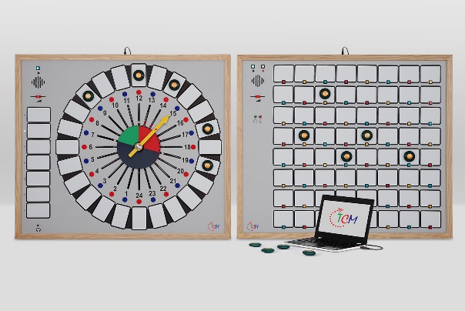

De TCM klok is een hulpmiddel voor tijdsbeleving met een 24-uursindeling. De klok heeft zwart-wit vakjes en werkt niet alleen met tast en beeldpictogrammen en een analoge klok, maar ook met audioknoppen. Daarmee wordt de tijd, of een bij een bepaald tijdstip behorende activiteit in gesproken taal weergegeven. De klok Is geschikt voor mensen met een meervoudige (visuele/verstandelijke en bijkomende) beperking.

Bij de TCM klok hoort ook een interactief planbord waarmee je vaste taken en activiteiten van individuele personen of een groep kunt plannen. Zo kunnen cliënten door middel van tast/beeld en zogenaamde ‘talking tins’ (praatknoppen) zelfstandig informatie opvragen over wat erop welke dag van de week allemaal op het programma staat. Meer info via https://geentijdsbesef.nl

Voordelen TCM klok
- De klok kan mensen met een meervoudige beperking een betere tijdsbeleving geven
- Het bijbehorende planbord geeft goed inzicht in de activiteiten van de dag
- De gekleurde led lampjes helpen mensen met het volgen van de tijd

Nadelen TCM klok
- Het zijn 2 grote borden die niet makkelijk mee te nemen zijn
- De stem is niet heel goed verstaanbaar
- Niet geschikt voor mensen die blind zijn

Kosten TCM klok
De prijs van de TCM klok is €675,– inclusief 21% btw en versturen.

Talking bar of pratende planstrook
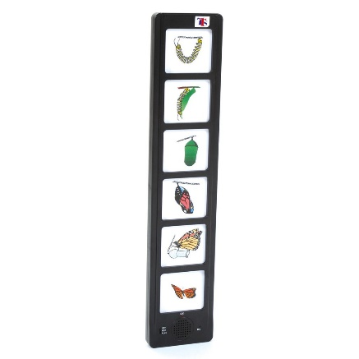
In deze strook plaats je je eigen plaatjes of foto's. Daarbij kun je gesproken boodschappen van maximaal 10 seconden opnemen en weer aanpassen. De strook heeft meerdere toepassingen. O.a. geeft het de mogelijkheid om een dagindeling inzichtelijk te maken.

Voordelen Talking bar
- De planstrook is licht en plat. Daardoor is hij vrij makkelijk mee te nemen.
- De planstrook is goedkoop in aanschaf.
- Je kunt eigen audio opnemen.
- De plaatjes zijn makkelijk te verwisselen en de audio is makkelijk op te nemen.
- Zowel horizontaal als verticaal te gebruiken.
- Werkt op baterijen waardoor de planstrook overal opgehangen of neergelegd kan worden.

Nadelen Talking bar
- Er kunnen maar 5 plaatjes en teksten in. Dit is niet voldoende voor een weekoverzicht.

Kosten Talking bar
Talking bar is te koop bij Eelke Verschuur voor € 45,- https://eelkeverschuur.nl/pratende-planstrook

Interactive wall of pratende pictowand
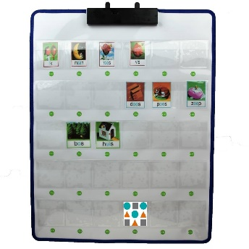

De pratende pictowand, ook wel Interactive Wall of Sprekende Muur genoemd, heeft 30 doorzichtige zakjes. In ieder zakje steek je een pictogram, een foto of misschien wel een voorwerp. Onder ieder zakje zit een groene knop die bij indrukken de bijbehorende, zelf ingesproken boodschap laat horen. Bij ieder zakje kan 10 seconden audio opgenomen worden bij het oude model en 30 seconden bij het nieuwe model.

Voordelen Interactive wall
- De pictowand is licht en plat. Daardoor is hij vrij makkelijk mee te nemen.
- De pictowand is goedkoop in aanschaf.
- Je kunt eigen audio opnemen.
- De plaatjes zijn makkelijk te verwisselen en de audio is makkelijk op te nemen.
- Werkt op baterijen dus de pictowand kan overal opgehangen worden.

Nadelen Interactive wall
- Voor een weekoverzicht mist er 1 kolom. Nu zijn er 6 kolommen.
- Door het gebruik van plaatjes is de pictowand erg visueel. Mensen die blind zijn, moeten in staat zijn om te leren op welk knopje zij moeten drukken om bepaalde informatie te krijgen. Bijvoorbeeld eerste kolom eerste vakje verteld wie er ochtenddienst heeft.

Kosten Interactive wall
Het oudere model met 10 seconde inspreek tijd is te koop bij www.geheugenhulp.nl en kost €39,95 inclusief verzenden
Het nieuwe model met 30 seconden inspreek tijd is te koop bij www.eelkeverschuur.nl en kost €49,40 inclusief verzenden

Zelfgemaakt planbord
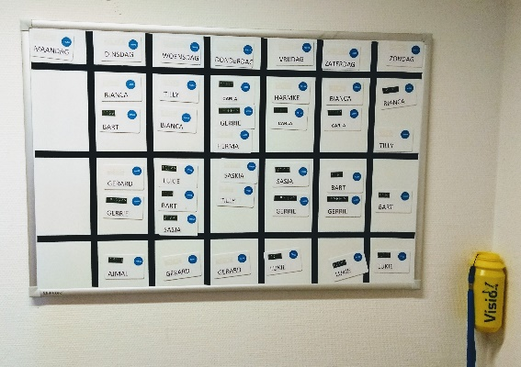
Met een magneetbord, een brailletang en stickers die bij de Penfriend horen is zelf een planbord te maken.

Voordelen Zelfgemaakt planbord
- Je kunt het bord naar eigen inzicht indelen
- Het is makkelijk te maken
- Relatief goedkoop in aanschaf
- Het kan gebruikt worden voor algemene informatie voor iedereen op een woongroep. Maar het kan ook individueel gebruikt worden op een eigen appartement.

Nadelen Zelfgemaakt planbord
- Het bord is niet makkelijk mee te nemen
- Het is meer werk om het zelf te maken dan een bestaand planbord.
- Je moet een beetje handig zijn om het te maken.

Kosten Zelfgemaakt planbord

Penfriend (PennyTALKS) €150
Braille lettertang €65
Magneetbord, magneettape en kaartjes ongeveer €50

Heb je nog vragen?
Mail naar kennisportaal@visio.org, of bel 088 585 56 66.
Meer artikelen, video’s en podcasts vind je op kennisportaal.visio.org

Koninklijke Visio
expertisecentrum voor slechtziende en blinde mensen
www.visio.org

